班级动态(12.26)
一、来园基本情况
来园人数：应到30人，实到28人，2人事假。
儿童（男孩） | 今日重点关注：自主绕水杯绳 | 儿童（女孩） | 今日重点关注：自主绕水杯绳
王秋逸 | √ | 肖妙青 | √
易永恒 | √ | 嵇羽晞 | √
赵夏冉 | √ | 管亦星 | √
白新奇 | √ | 陈怡何 | √
丁载誉 | √ | 陈艺茹 | √
杨言希 | √ | 孙瑞晗 | √
樊晏清 | √ | 朱柯逸 | √
邵祉琛 | √ | 胡欣芮 | √
刘与一 | √ | 李梦兮 | √
蔡镇远 | √ | 张心愉 | √
崔子瑜 | √ | 徐佳一 | √
陶书宇 | √ | 曹婳 | √
李一凡 | √ | 顾一冉 | 请假
冯子乐 | 请假 | 朱天文 | √
孔梓睿 | √ | 黄雅萌 | √

二、区域游戏
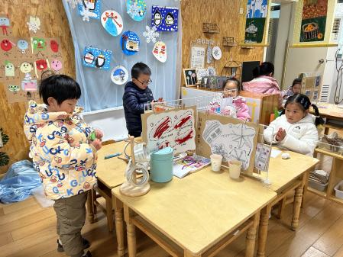 | 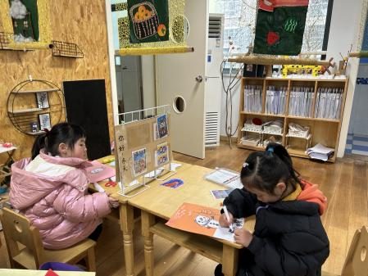 | 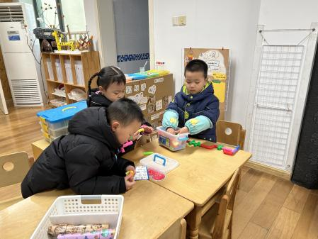
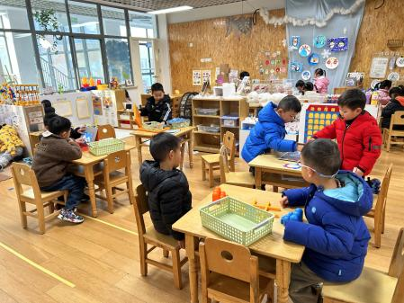 | 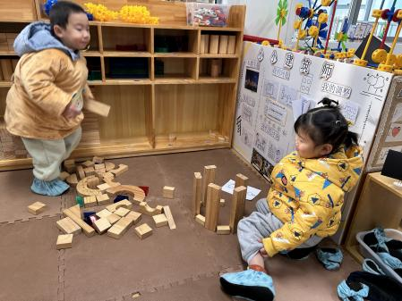 | 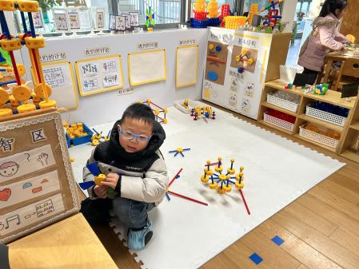

三、生活活动：
1.早点：牛奶、长鼻王、饼干
2.午餐：燕麦饭、白萝卜烧肉圆、番茄炒鸡蛋、生菜粉丝汤
3.午点：奶香小馒头
4.水果：马蹄胡萝卜雪梨水

四、集体活动
1音乐：朋友越多越快乐
《朋友越多越快乐》是一首bB大调二四拍的歌曲，歌曲内容分成三段，分别以小鸟、小鸭、小羊的形象来让幼儿在歌词中体会到和朋友在一起的快乐。本次活动第二句的旋律音域变化比较宽，第四句语音节奏不统一均衡，在这里可以用游戏的方法重点突破。导入用对说游戏学说“朋友越多越快乐”，然后通过玩找朋友游戏，不仅让幼儿在熟悉乐曲，了解了乐段，同时巩固了对重点节奏的练习。在解决旋律难点时，可结合图谱，引导孩子有表情的歌唱并且可以和朋友合作表演。
- 户外活动
活动场地：跑道
跑操啦！
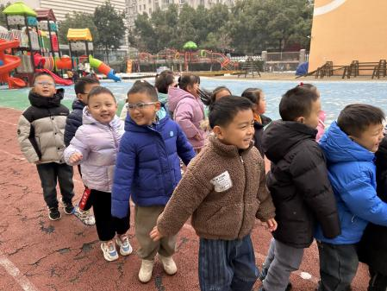 | 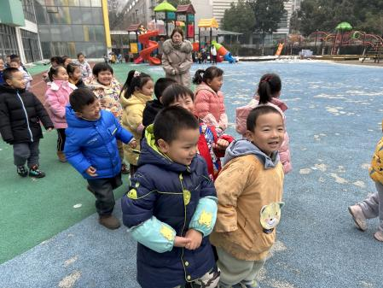 | 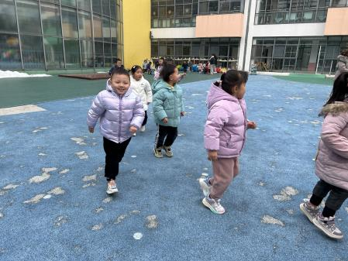
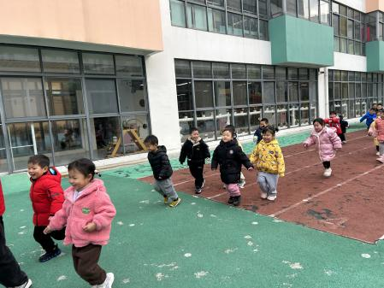 | 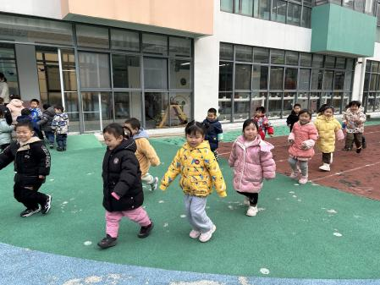 | 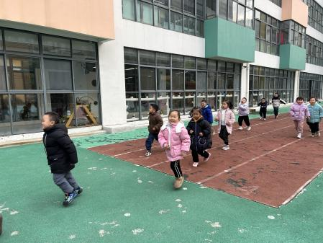

六、温馨提示
1.为避免交叉感染，如果孩子感冒了，咳嗽、流涕严重，请在家里休息好再来园噢！

